## Краткое описание системы

Целью разработки было создать систему для просмотра и редактирования данных о сквозных процессах и минимизировать риски, которые связаны с этими процессами. Сквозными бизнес-процессами называют такие процессы, которые протекают более чем через одно структурное подразделение компании. На рисунке один представлена ER - диаграмма базы данных системы.

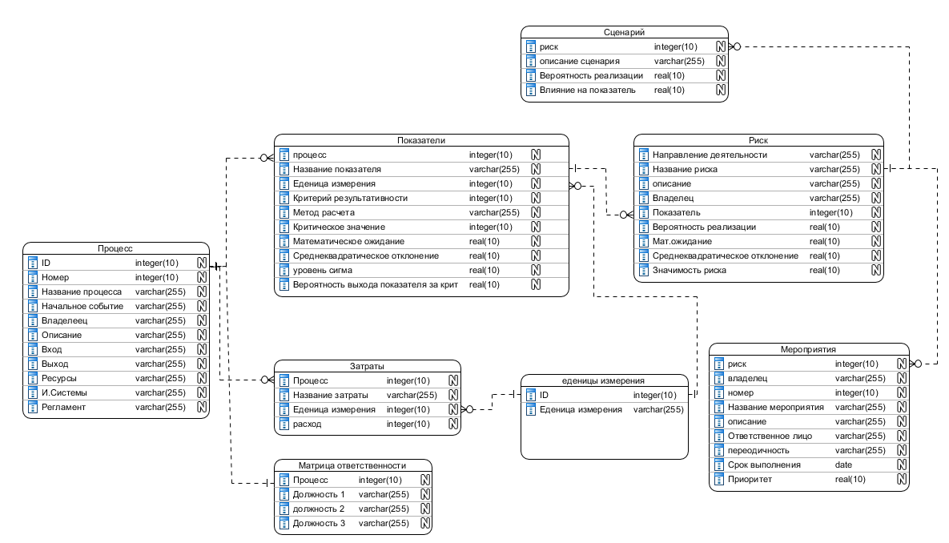

Рис. 1

Пользовательский интерфейс ИС представлен ниже на рисунках 2-6.

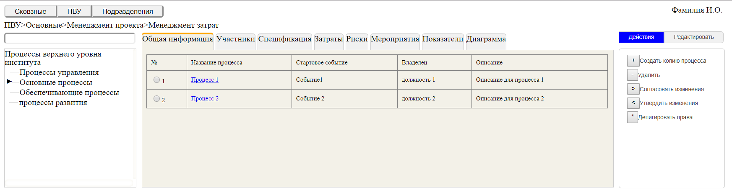

Рис. 2

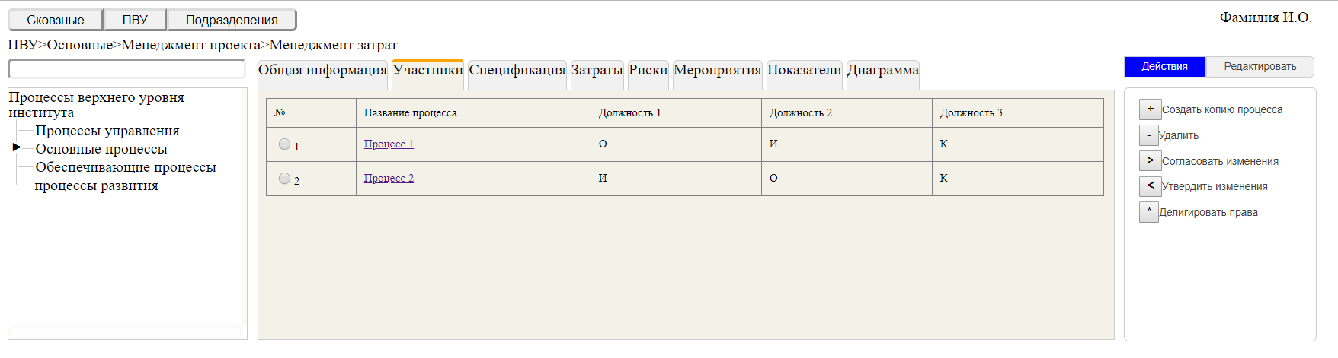

Рис. 3

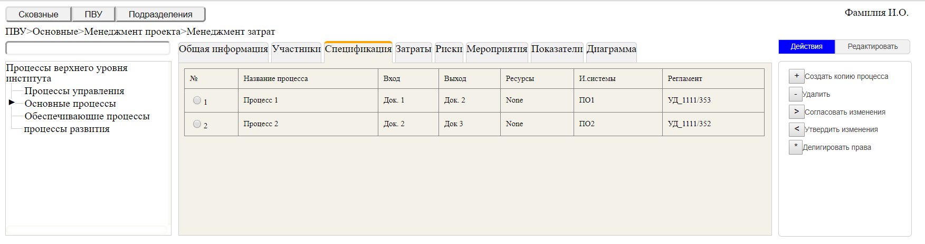

Рис. 4

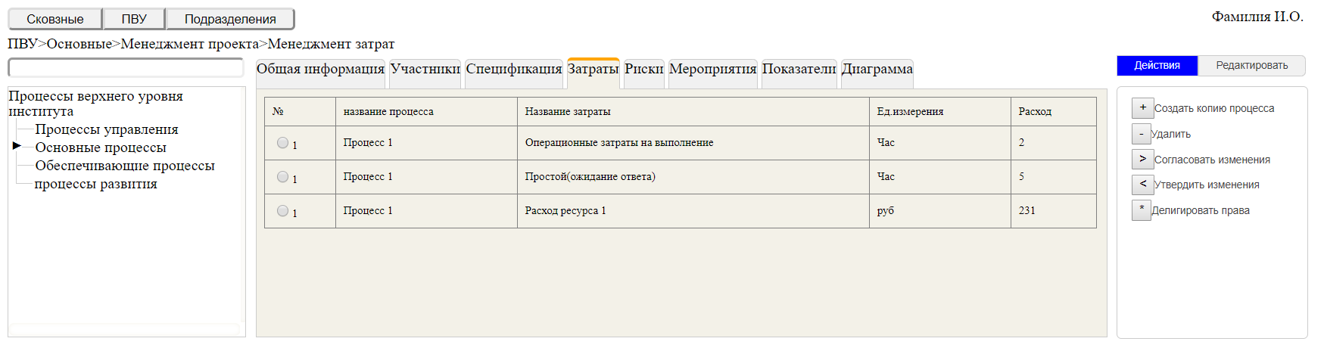

Рис. 5

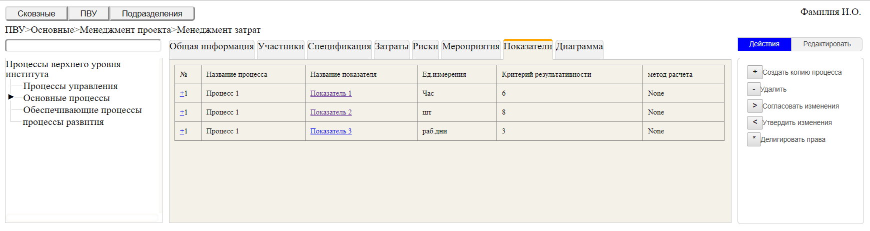

Рис. 6

При нажатии на какой-либо показатель можно посмотреть подробную информацию (рисунок 7) об этом показатели, узнать какие риски на него влияют и узнать какова вероятность того, что показатель выйдет за критическое значение.

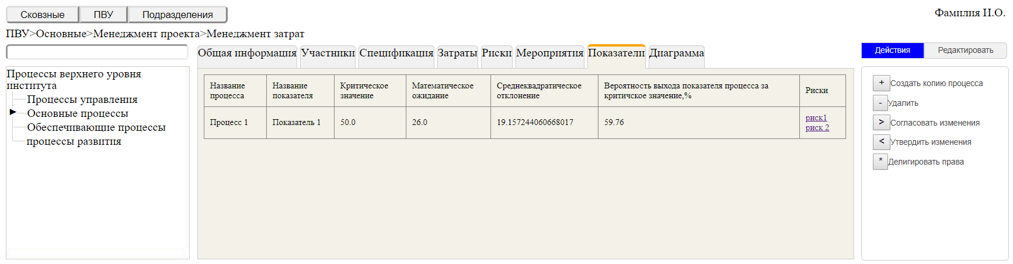

Рис. 7

На вкладке «Риски» (рисунок 8) можно посмотреть риски и создать риски для каждого показателя, а при нажатии на сам риск откроется окно детальной информации о риски (рисунок 9), где можно добавить или отредактировать сценарии, которые влияют на риски

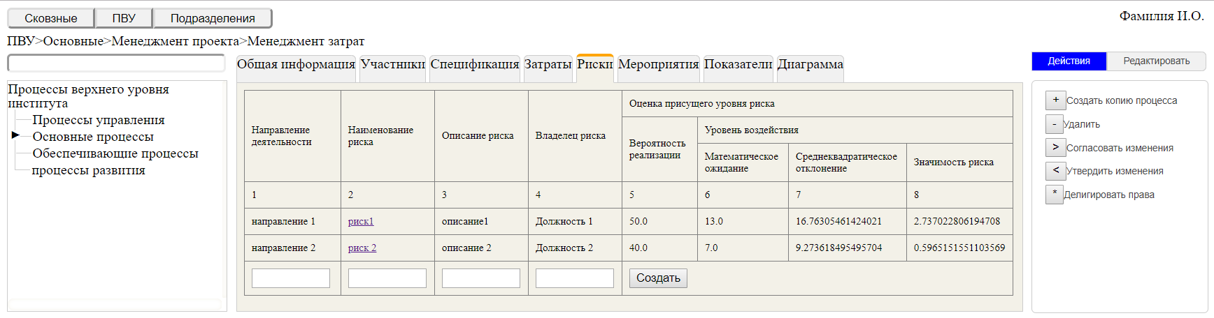

Рис. 8

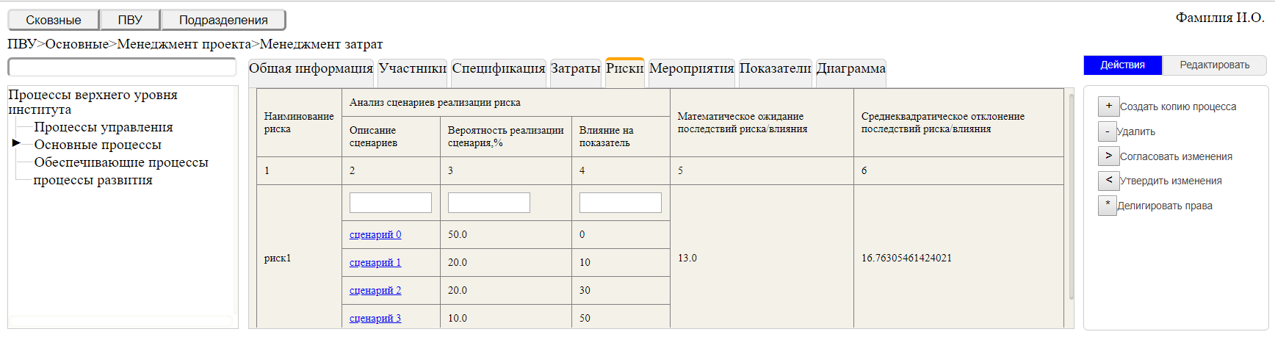

Рис. 9

На вкладке «Мероприятия» (рисунок 10) находиться информация о мероприятиях по снижению влияния риска на показатель.

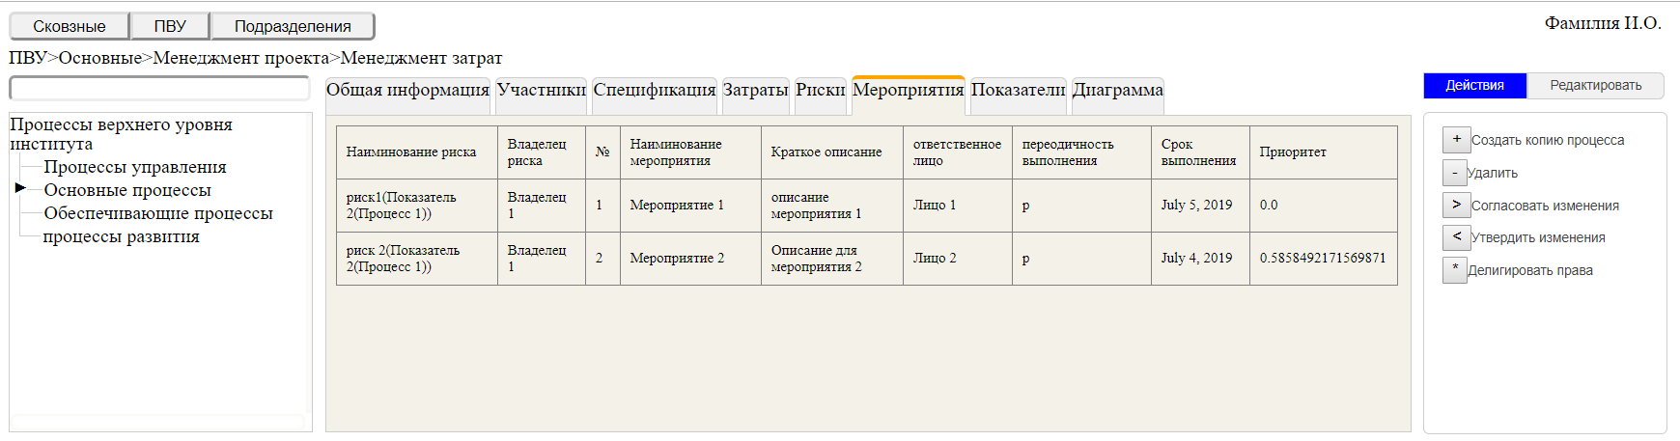

Рис. 10